АДМИНИСТРАЦИЯ
СЕЛЬСКОГО ПОСЕЛЕНИЯ СВЕТЛОЕ ПОЛЕ
МУНИЦИПАЛЬНОГО РАЙОНА КРАСНОЯРСКИЙ
САМАРСКОЙ ОБЛАСТИ

ПОСТАНОВЛЕНИЕ
от 06 ноября 2019 года № 152

Об утверждении реестра мест (площадок) накопления твердых коммунальных отходов, расположенных на территории сельского поселения Светлое Поле муниципального района Красноярский Самарской области

Руководствуясь Федеральным законом от 06.10.2003 № 131-ФЗ «Об общих принципах организации местного самоуправления в Российской Федерации», в соответствии с частью 2 статьи 8, частью 4 статьи 13.4 Федерального закона от 24.06.1998 № 89-ФЗ «Об отходах производства и потребления» Администрация сельского поселения Светлое Поле муниципального района Красноярский Самарской области ПОСТАНОВЛЯЕТ:
- Внести изменение в Постановление Администрации сельского поселения Светлое Поле муниципального района Красноярский Самарской области от 15.05.2019 г. № 65 «Об утверждении реестра мест (площадок) накопления твердых коммунальных отходов, расположенных на территории сельского поселения Светлое Поле муниципального района Красноярский Самарской области»
- дополнить Реестр пунктами 10,11,12 следующего содержания (Приложение № 1, 2):
- Опубликовать настоящее постановление в газете «Красноярский вестник» и разместить на официальном сайте Администрации муниципального района Красноярский Самарской области в разделе Поселения /Сельское поселение Светлое Поле/.
3. Настоящее постановление вступает в силу со дня его официального опубликования.
4. Контроль за исполнением настоящего постановления оставляю за собой.
Глава сельского поселения
Светлое Поле муниципального района
Красноярский Самарской области И.А.Старков

Приложение к постановлению администрации
сельского поселения Светлое Поле
муниципального района Красноярский
Самарской области от 06.11.2019 г. № 152

Реестр мест (площадок) накопления твердых коммунальных отходов, расположенных
на территории сельского поселения Светлое Поле муниципального района Красноярский Самарской области

№ п/п |  |  | Данные о нахождении мест(площадок) накопления ТКО |  | Данные о технических характеристиках мест (площадок) накопления |  |  |  |  | Данные о собственниках мест (площадок) накопления твердых коммунальных отходов |  | Данные об источниках образования твердых коммунальных отходов, которые складируются в местах
 |  |  | Адрес |  | Материал покрытия | Площадь контейнерной площадки, кв.м. | Карта | Количество контейнеров | Объем одного  контейнера накопителя, м.куб. | для ЮЛ: полное наименование и ОГРН, адрес | для ИП: Ф.И.О., ОГРН записи в ЕГРИП, адрес регистрации по м/ж; для ФЛ: Ф.И.О., серия, номер и дата выдачи паспорта или иного документа, удостоверяющего личность, адрес регистрации по м/ж, контактные данные)
1 |  |  | 2 |  | 3 | 4 | 5 | 6 | 7 | 8 | 9 | 10
10. |  |  | Самарская область, Красноярский район, п. Светлое Поле, Промышленная зона, дом 20/2 |  | бетон | 10,0 | Приложение  №1 | 4 | 0,4 м.куб. | ООО «ГеоПлюс», ОГРН 1056376000614, адрес: 446368, Самарская область, Красноярский район, п. Светлое Поле, Промышленная зона, дом 20/2 | - | ООО «ГеоПлюс»
11 |  |  | Самарская область, Красноярский район, сельское поселение Светлое Поле, 1500 м восточнее 71 км а/д Самара- Ульяновск. |  | бетон | 24,0 | Приложение № 2 | 3 | 1,1 м.куб. | Государственное автономное учреждение Самарской области «Центр спортивной подготовки спортивных сборных команд Самарской области», ОГРН 1036300443321, адрес: Самарская область, Красноярский район, сельское поселение Светлое Поле, 1500 м восточнее 71 км а/д Самара- Ульяновск. |  | Государственное автономное учреждение Самарской области «Центр спортивной подготовки спортивных сборных команд»
12 |  |  | Самарская область, Красноярский район, п. Жареный Бугор, ул. Речная |  | бетон | 125,25 | Приложение № 3 | 8 | 6 контейнеров объемом 0,50 м.куб,  2 контейнера объемом 0,75 м.куб | ТСЖ «Излучина», ОГРН 1086376000182, адрес: 446361, Самарская область, Красноярский район, п. Жареный Бугор, ул Пионерская, д.15 |  | ТСЖ «Излучина»

Приложение № 1

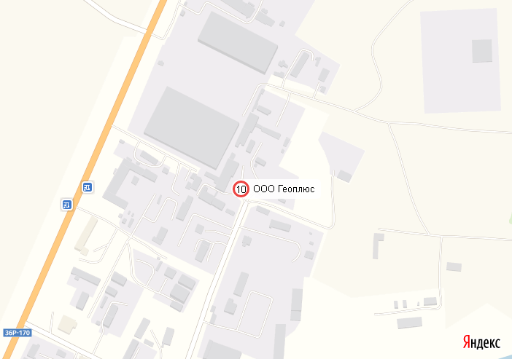

Географические координаты площадки накопления ТКО – 53.493176, 50.262624

Приложение № 2

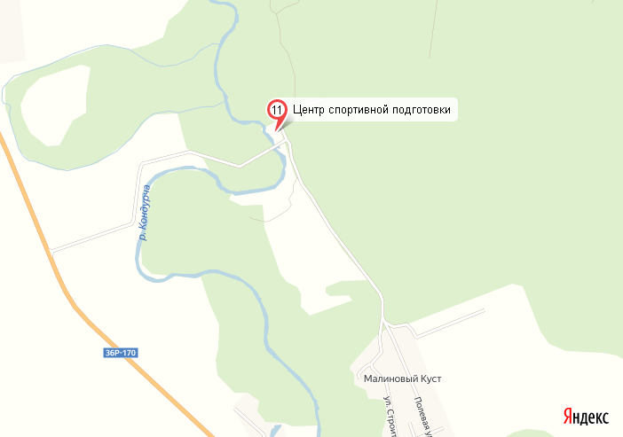

Географические координаты площадки накопления ТКО – 53.630688, 50.275109

Приложение № 3

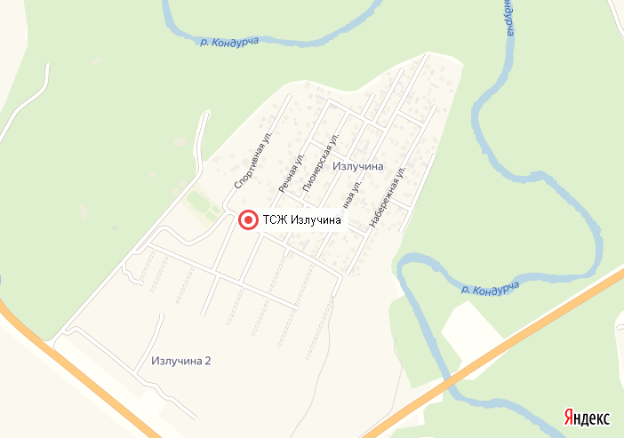

Географические координаты площадки накопления ТКО: 53.532397,50.317691

